Mobile Responsive Slide Menu Animation with Hamburger Animation

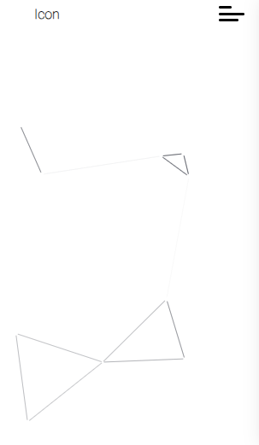

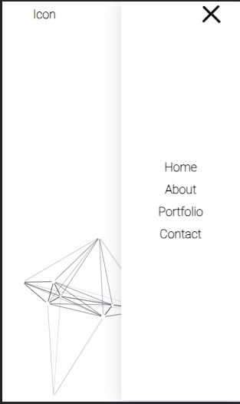

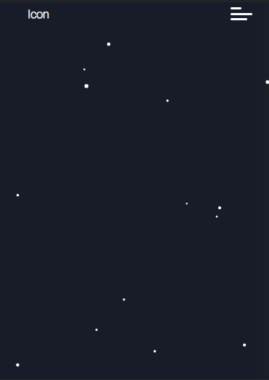

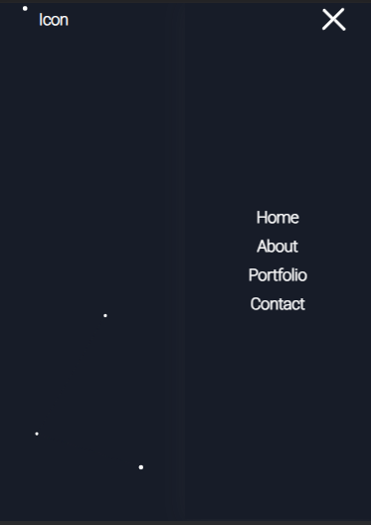

HTML

 return(

        <div className="ParentHeader">

        <div className='Header Header-section'>

            <div className="icon"><h4>Icon</h4></div>

            <div className="SideNAV">

                    <li><h4>Home</h4></li>

                    <li><h4>About</h4></li>

                    <li><h4>Portfolio</h4></li>

                    <li><h4>Contact</h4></li>

                    <div>

                        <div onClick={DarkTheme} className="ThemeIcons">

                        <div id="themeicons" className="gg-moon"></div>

                        </div>

                    </div>

            </div>

            <div className="HamBurgerIcon" onChange={() => setActive(!active)}>

                    <label for="check">

                        <input type="checkbox" id="check"/>

                        <span></span>

                        <span></span>

                        <span></span>

                    </label>

            </div>

        </div>

        <div className={active ? "Sub-SideNav-on-click":"Sub-SideNav "}>

                <div className="menuItems">

                    <li>

                        <h4>Home</h4>

                    </li>

                    <li>

                        <h4>About</h4>

                    </li>

                    <li>

                        <h4>Portfolio</h4>

                    </li>

                    <li>

                        <h4>Contact</h4>

                    </li>

                    {/* <div>

                        <div onClick={DarkTheme} className="ThemeIcons">

                        <div id="themeicons" className="gg-moon"></div>

                        </div>

                    </div> */}

                </div>

            </div>

        </div>

    );

CSS

/* medies quries */

@media screen and (max-width:481px){

    .SideNAV{

        display: none;

    }

    .HamBurgerIcon{

        display: flex;

        z-index: 30;

    }

    .Sub-SideNav{

        z-index:20;

        bottom:0.1em;

        left: 100%;

        position: fixed;

        display: flex;

        width: 50%;

        height: 100%;

        background: var(--background);

        box-shadow:var(--showdow-box);

        transition-property: all;

        transition-timing-function: ease-in-out;

        transition-duration: 500ms;

    }

    .Sub-SideNav-on-click{

        z-index:20;

        bottom:0.1em;

        left: 50%;

        position: fixed;

        display: flex;

        width: 50%;

        height: 100%;

        background: var(--background);

        box-shadow:var(--showdow-box);

        transition: all ease-in 500ms;

    }

    .menuItems{

        display: flex;

        flex-direction: column;;

        width: 100%;

        align-items: center;

        justify-content: center;

        gap: 10px;

        color: var(--base-text-clr);

    }

}

JS

import React, {useState} from "react";

 //Sub-menu bar Mobile Responsive

    const [active, setActive] = useState(false);

**Example:**

"use client"

import { useEffect } from "react";

import React, {useState} from "react";

export default function Header() {

    // Header Sticky Animation //

    useEffect(() =>{

        window.addEventListener('scroll', isSticky);

    return () =>{

        window.removeEventListener('scroll', isSticky);

    }

    });

    const isSticky = () =>{

        const header = document.querySelector(".Header-section");

        const scrollTop = window.scrollY;

        scrollTop >= 90 ? header.classList.add('isSticky'):header.classList.remove('isSticky');

    }

    // $$

    // local storage for saving the visits

    // click for saved 'darkMode' in localStorage

    let darkMode = localStorage.getItem('darkMode');

    //To enabled DarkTheme function

    const enableDarkTheme = () => {

        // 1 add the class to the body

        document.body.classList.add('darkmode');

        // 2 Update darkMode in the localStorage

        localStorage.setItem('darkMode','enabled');

    }

    const disableDarkTheme = () => {

        // 1 remove the class to body

        document.body.classList.remove('darkmode');

        // 2 update in localstorage

        localStorage.setItem('darkMode', null);

    }

    // If the user already visited and enabled darkmode

    // start things off with it on

    if(darkMode === "enabled"){

        enableDarkTheme();

    }

    //when user click the button

    // Theme Toggle

    const DarkTheme = () => {

        darkMode = localStorage.getItem('darkMode');

        const themeicon = document.querySelector("#themeicons")

        if(darkMode !== "enabled"){

            enableDarkTheme();

            themeicon.classList.remove("gg-moon")

            themeicon.classList.add("gg-sun")

        }

        else{

            disableDarkTheme();

            themeicon.classList.remove("gg-sun")

            themeicon.classList.add("gg-moon")

        }

    }

    // $$

    //Sub-menu bar Mobile Responsive

    const [active, setActive] = useState(false);

    return(

        <div className="ParentHeader">

        <div className='Header Header-section'>

            <div className="icon"><h4>Icon</h4></div>

            <div className="SideNAV">

                    <li><h4>Home</h4></li>

                    <li><h4>About</h4></li>

                    <li><h4>Portfolio</h4></li>

                    <li><h4>Contact</h4></li>

                    <div>

                        <div onClick={DarkTheme} className="ThemeIcons">

                        <div id="themeicons" className="gg-moon"></div>

                        </div>

                    </div>

            </div>

            <div className="HamBurgerIcon" onChange={() => setActive(!active)}>

                    <label for="check">

                        <input type="checkbox" id="check"/>

                        <span></span>

                        <span></span>

                        <span></span>

                    </label>

            </div>

        </div>

        <div className={active ? "Sub-SideNav-on-click":"Sub-SideNav "}>

                <div className="menuItems">

                    <li>

                        <h4>Home</h4>

                    </li>

                    <li>

                        <h4>About</h4>

                    </li>

                    <li>

                        <h4>Portfolio</h4>

                    </li>

                    <li>

                        <h4>Contact</h4>

                    </li>

                    {/* <div>

                        <div onClick={DarkTheme} className="ThemeIcons">

                        <div id="themeicons" className="gg-moon"></div>

                        </div>

                    </div> */}

                </div>

            </div>

        </div>

    );

}